Выгрузка данных в файлы формата DBF
При выгрузке данных табличных форм в файлы формата DBF добавлена возможность отметить поля, которые следует выгружать.
После нажатия на кнопку на панели инструментов на экран выводится форма настройки параметров экспорта:
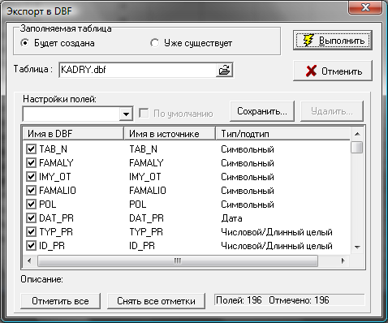
В этой форме с помощью переключателя следует указать, будет ли создаваться новый файл DBF, или экспорт будет произведен в уже существующую таблицу.
Для вновь создаваемого файла наименование таблицы формируется автоматически, по имени табличной формы, из которой экспортируются данные. По умолчанию файл создается в корне диска C:\. Для выбора директории, в которую необходимо сохранить файл, нажмите кнопку .
В табличной форме приведен полный перечень полей источника данных (табличной формы системы), с указанием их типа и подтипа, а также имена полей в создаваемой таблице DBF. Установкой или снятием флажков можно определить поля, в которые будут экспортироваться данные. По умолчанию отмечены все поля. Для удобства установки флажков в нижней части формы предусмотрены кнопки Отметить все и Снять все отметки.
Сделанные настройки можно сохранить. Для этого введите наименование сохраняемой схемы и нажмите кнопку Сохранить… . Для того, чтобы сохраненная схема экспорта вызывалась по умолчанию при нажатии кнопки , установите флажок По умолчанию.
Процедура экспорта запускается нажатием на кнопку . По окончании процедуры на экран выводится соответствующее сообщение.
Для выгрузки данных в уже существующую таблицу установите переключатель в положение Уже существует.
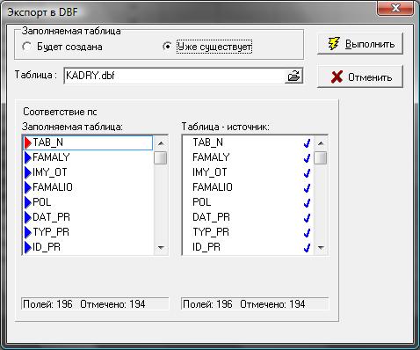
Нажав на кнопку , выберите таблицу, в которую будет производиться загрузка.
Каждому полю таблицы-источника Вы можете поставить в соответствие поле заполняемой таблицы. Для простейших случаев такое соответствие устанавливается автоматически. В более сложных случаях это необходимо сделать вручную.
Для того, чтобы установить соответствие между полем в заполняемой таблице и полем в таблице – источнике, необходимо:
- Щелкнуть левой кнопкой мыши на поле заполняемой таблицы, имеющем соответствующее поле таблицы - источника.
- Дважды щелкнуть левой кнопкой мыши на нужном поле таблицы - источника.
При установке соответствия у левого края выделенного поля заполняемой таблицы и у левого края соответствующего поля таблицы-источника отображаются красные метки. Если поле не выделено, но соответствие установлено, то отображаются синие метки.
При установленном соответствии происходит экспорт данных из поля таблицы-источника в соответствующее поле заполняемой таблицы.

